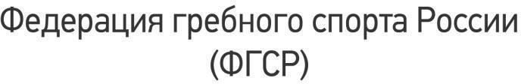

ПРИКАЗ

№ 22-ВК Москва «17» апреля 2024 года

О прохождении аттестации (подтверждении квалификационных категорий) спортивных судей по гребному спорту
В соответствии с Положением о спортивных судьях, утвержденным приказом Минспорта России от России от 28 февраля 2017 г. № 134 (вступил в силу 13.06.2017) (зарегистрирован Минюстом России 31 мая 2017 г., регистрационный № 46917), с изменениями, внесенными приказами Минспорта России от 13 февраля 2018 г. № 123, (вступил в силу 26.03.2018) (зарегистрирован Минюстом России 14 марта 2018 г., регистрационный № 50353), от 26 октября 2018 г. № 914 (вступил в силу 01.12.2018) (зарегистрирован Минюстом России 19 ноября 2018 г., регистрационный № 52710) и Квалификационными требованиями к спортивным судьям по виду спорта «гребной спорт», утвержденными приказом Минспорта Российской Федерации от 30 октября 2017 года № 944.

Приказываю:

На основании решения аттестационной комиссии № 22 об аттестации спортивных судей на подтверждение квалификационной судейской категории
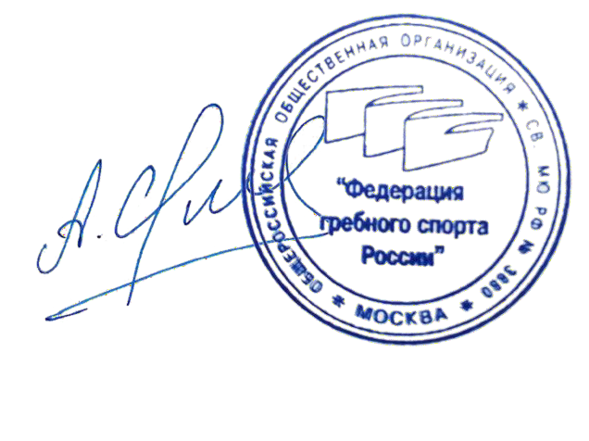
«Спортивный судья всероссийской категории» по виду спорта «гребной спорт» продлить квалификационную категорию «Спортивный судья всероссийской категории» по виду спорта «гребной спорт» сроком на 4 (Четыре) года судьям, согласно Приложению №1

Президент ФГСР А.В. Свирин

Исп. Нетесова А.А. Тел. +7 (905) 74176-67
Приложение №1 к приказу № 22-ВК
от 17.04.2024 года

Список спортивных судей
подтвердивших квалификационную категорию «Спортивный судья Всероссийской категории» по виду спорта «Гребной спорт»

- Протопопов Юрий Владимирович – Московская обл.
- Якунина Ирина Юрьевна – Новгородская обл.
- Шушин Геннадий Борисович – Нижегородская обл.

